INDICAÇÃO nº 570/2018

Súmula: Solicita providências do Executivo, junto a Secretaria de Infraestrutura e Serviços Urbanos, aos cuidados do secretário da pasta, para que seja realizada a desobstrução e limpeza dos bueiros localizados em toda extensão da Rua dos Rio Branquenses no Parque Suburbano.

INDICO à Mesa, na forma regimental vigente, seja oficiado ao Excelentíssimo Senhor Igor Soares Ebert, Prefeito Municipal, para que determine através da Secretaria de Infraestrutura e Serviços Urbanos, providências quanto a desobstrução e limpeza dos bueiros localizados em toda extensão da Rua dos Rio Branquenses no Parque Suburbano.

Justificativa

Senhor Presidente,
Nobres Vereadores,
Nobres Vereadoras,

O atendimento da demanda se faz presente e necessário tendo em vista que parte dos bueiros da referida rua encontram-se obstruídos.

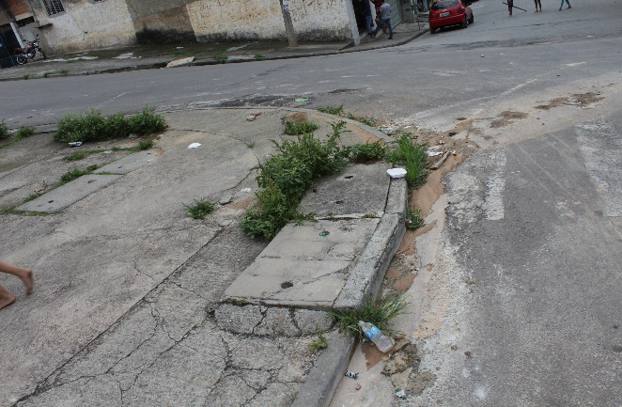
É sabido que com o período de chuvas, se tornam constantes os pedidos para a mantença dos bueiros limpos, com a remoção de qualquer tipo de material que impeça o escoamento normal.

Contudo, com relação aos demais bueiros, nada melhor do que agir preventivamente, evitando assim, o entupimento dos bueiros e dissabores com moradores das residências próximas a eles.
Um dos bueiros obstruídos na Rua dos Rio Branquenses

Sala das Sessões Bemvindo Moreira Nery, 02 de abril de 2018.

Eduardo Zampieri Petrucci
“Eduardo Kiko” - PODEMOS

